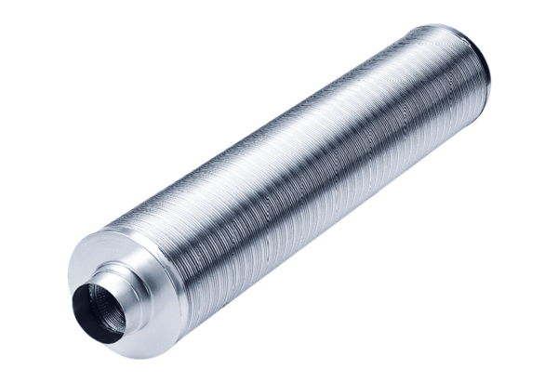Silencieux tubulaire RSR 28/50Unité de conditionnement : 1 pièceGamme: C
Numéro de référence : 0092.0328Fabricant : MAICO

